（四年级上第三单元）大单元整体作业设计框架
人文主题 | 连续观察 |  |  | 任务群  类型 | 属于“实用性阅读与交流”和“文学阅读与创意表达”学习任务群。  实用性阅读与交流在口语交际：爱护眼睛，保护视力和习作：写观察日记这两个板块体现明显。这要求学生理解实用文本信息，并用口语进行有效交流，用写作进行记录，培养他们在生活场景中运用语言文字的能力。文学阅读与创意表达在三篇课文体现明显，在阅读这些课文时，学生要理解文学作品的内容，体会作者的情感和表达技巧。
语文要素 | 1.体会文章准确生动的表达，感受作者连续细致的观察。  2.进行连续观察，学写观察日记。
教学内容 | 本单元编排了《古诗三首》《爬山虎的脚》《蟋蟀的住宅》三篇课文，口语交际：爱护眼睛，保护视力”，习作：写观察日记以及语文园地。《古诗三首》包括白居易的《暮江吟》、苏轼的《题西林壁》、卢钺的《雪梅》，通过不同的诗歌展现自然之美，可引导学生感受古人对自然的观察与感悟。《爬山虎的脚》和《蟋蟀的住宅》分别以日常生活中的植物和动物为观察对象，描写了事物的特点和变化，展现了连续细致的观察。两篇课文不同的表达方法，详细描写了动植物的特点和生活习性，为学生连续观察（本单元的习作）提供了很好的范例。每篇课文都有不同的侧重点，层层深入，一步步引导学生学习按照事物的变化发展进行连续细致观察，最终指向表达，单元习作要求学生运用所学进行观察日记的写作，并通过写观察日记来完成这一单元的学习之旅。语文园地中的交流平台、词句段运用等板块进一步巩固本单元的学习重点。
单元主题分析 | 本单元主题为“连续观察”。从内容角度看，课文围绕动植物的生长变化展开，引导学生学习观察方法。从能力培养看，着重提升学生连续观察和记录的能力，激发学生对自然的好奇心和探索欲，培养其细心与耐心的品质。
教学方法  纵向分析  教学方法  横向分析 | 本单元最重要的阅读训练要素是“体会文章准确生动的表达，感受作者连续细致的观察”。“体会文章准确生动的表达”这一部分训练要素指向了语言的建构和运用能力培养，在部编版教材中多次涉及。学生在前期的学习体验中，已经有了“体会文章生动表达”和“感受细致观察”的基础，到本单元的阅读训练要素上，表达上增加了“准确”，观察上增加了“连续”，这个递进其实是很适宜的。  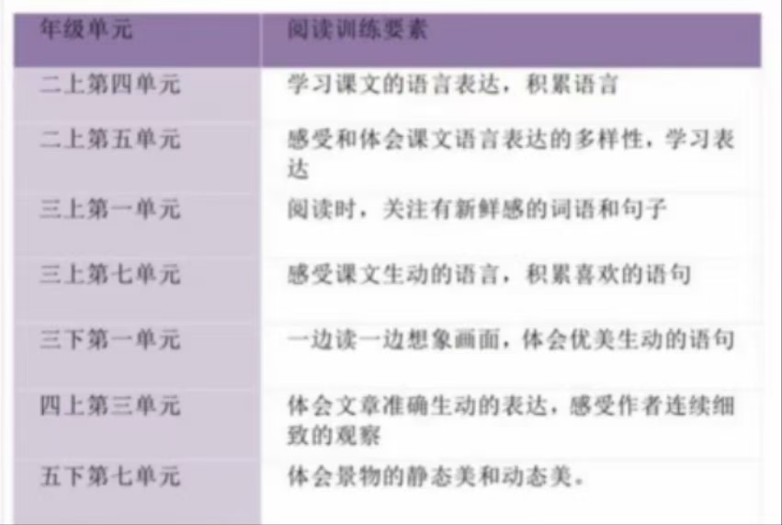  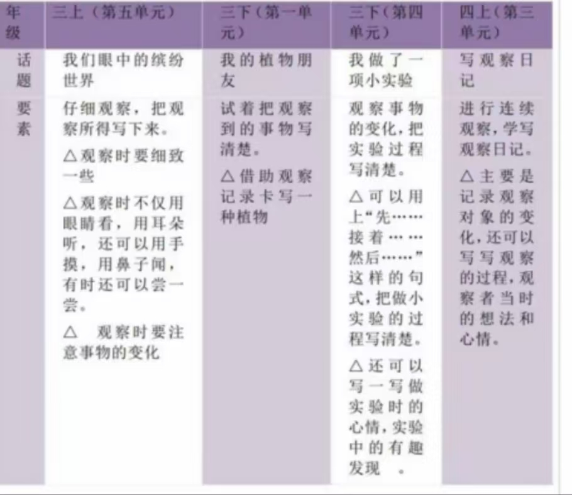  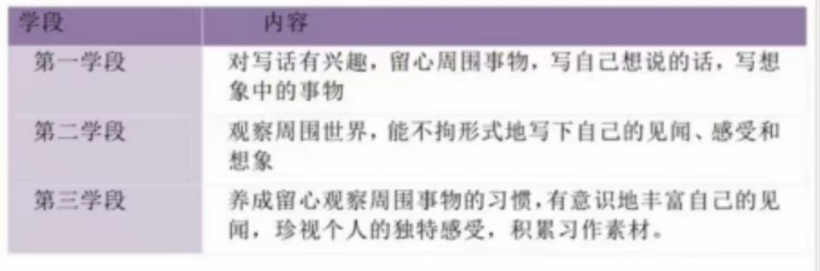
单元教学目标  单元作业目标 | 单元教学目标 |  |  | 对应篇目 | 单元作业目标
单元教学目标  单元作业目标 | 1.认识22个生字，读准2个多音字，会写39个字，会写33个词语。  2.能有感情地朗读课文。背诵三首古诗。默写《题  西林壁》。  3.能借助注释、插图理解诗句的意思，用自己的话  说出想象到的景象。  4.能通过文章准确生动的表达，感受作者连续细致  的观察。  5.能留心周围事物，养成连续细致观察的习惯。学  习做好观察记录。  6.能抄写表达准确形象的句子。  1.能在小组讨论时注意音量适当。  2.不重复别人说过的话。想法接近时，先认同再补充。  1.能进行连续观察，用观察日记记录观察对象的变化。  2.能在小组内分享观察日记，并进行评价。  1.能结合阅读体验，交流连续细致观察的好处，逐  步养成留心观察的习惯。  2.能正确搭配动物和它的“家”，知道动物的  “家”有不同的说法。  3.通过比较句子，体会表达的准确性。  4.积累与秋天有关的气象谚语。 |  |  | 《古诗三首》  《爬山虎的脚》  《蟋蟀的住宅》  口语交际  习作  语文园地 | 1. 你能正确认读本单元的生字新词，掌握多音字的不同读音和用法，如“降”“曲”等。  2. 你会正确、规范、美观地书写本单元要求会写的生字，了解汉字的结构和笔画顺序。  3. 你能理解并运用本单元出现的重点词语，如“舒服”“均匀”“重叠”等，丰富自己的词汇量。  4. 你可以准确、流利、有感情地朗读课文，背诵指定的段落，提高朗读能力和语感。  5. 你能了解说明文的基本特点，学会分析说明文的说明方法，如列数字、打比方、作比较等，并能在写作中加以运用。  6. 通过预习、课堂学习和课后复习等环节，你能够逐步掌握自主学习语文的方法，提高学习效率。  7. 在阅读课文的过程中，你会运用批注、提问等阅读策略，加深对文本的理解，培养思维能力。  8. 你能通过小组合作学习，交流分享自己的学习成果和体会，提高合作能力和表达能力。  9. 你会结合生活实际，观察身边的事物，运用所学的知识和方法进行描述和说明，提高语文实践能力。  10. 你能从课文中感受到大自然的神奇和美丽，激发对大自然的热爱之情。  11. 你会体会到作者对事物的细致观察和认真思考，培养自己的观察能力和创新精神。  12. 你能认识到科学技术对人类生活的重要影响，树立热爱科学、探索科学的志向。
课时作业目标 | 课题 |  |  | 对应课时 | 课时作业目标
课时作业目标 | 《古诗三首》 |  |  | 2 | 1. 认识生字，正确朗读、背诵古诗。  2. 理解诗句意思，体会古诗意境及表达的情感。  3. 感受古诗的语言美和韵律美。
课时作业目标 | 《爬山虎的脚》 |  |  | 3 | 1. 学会本课生字新词。  2. 了解爬山虎脚的特点，理清课文叙述顺序。  3. 学习作者的观察方法和表达方法。
课时作业目标 | 《蟋蟀的住宅》 |  |  | 2 | 1. 掌握生字词，正确流利朗读课文。  2. 了解蟋蟀住宅的特点和建造过程。  3. 体会作者对蟋蟀的喜爱之情及认真观察的态度。
课时作业目标 | 口语交际：爱护眼睛，保护视力 |  |  | 1 | 1. 了解影响视力的不良习惯。  2. 能在小组讨论中积极发言，提出保护视力的建议。  3. 增强爱护眼睛的意识。
课时作业目标 | 习作：写观察日记 |  |  | 2 | 1. 学会确定观察对象，进行连续观察。  2. 能用日记的形式记录观察过程和结果。  3. 表达观察中的发现和感受。
课时作业目标 | 语文园地 |  |  | 2 | 1. 交流平台：回顾本单元的阅读方法和写作技巧。  2. 词句段运用：学会运用词语表达不同意思，体会表达的准确性。  3. 日积月累：积累古诗，了解其含义和意境。
单元作业  重难点 | 课题 | 作业重点 | 作业难点 |  | 设计意图
单元作业  重难点 | 《古诗三首》 | 1. 字词积累与运用：掌握本单元生字词的读音、写法和含义，能够正确运用在语境中。如在造句、写作中准确使用“均匀”“重叠”“隐蔽”等词语。  2. 诗文背诵与理解：熟练背诵《古诗三首》，理解诗句的意思、意境及表达的情感。能够赏析古诗中的名句，如“不识庐山真面目，只缘身在此山中”所蕴含的哲理。  3. 文本分析与感悟：分析《爬山虎的脚》和《蟋蟀的住宅》两篇课文的结构、内容和写作手法。了解爬山虎的脚的特点和生长过程，体会作者细致的观察；感悟蟋蟀住宅的精巧以及蟋蟀勤劳、智慧的品质。 | 1. 古诗意境的体会：对于四年级学生来说，准确体会古诗所描绘的意境和表达的复杂情感有一定难度。例如《暮江吟》中“一道残阳铺水中，半江瑟瑟半江红”的画面感和诗人的情感寄托。  2. 观察的准确性与表达：在完成观察日记作业时，学生可能难以做到准确观察事物的变化，并生动、具体地用文字表达出来。比如观察植物的生长过程，可能无法准确描述不同阶段的细微变化。  3. 写作手法的运用：学习并运用《爬山虎的脚》和《蟋蟀的住宅》中的写作手法，如连续观察、细节描写、拟人的修辞手法等，对学生来说具有一定挑战。 |  | 1. 知识巩固与拓展：通过作业巩固本单元所学的字词、诗文和阅读写作知识，同时拓展学生的知识面和思维能力。例如，在理解古诗的基础上，引导学生了解古代诗人的创作背景和文化内涵。  2. 培养观察与表达能力：以观察日记为作业形式，培养学生的观察力和表达力。让学生学会关注身边的自然事物，提高对细节的敏感度，并能够用准确、生动的语言描述观察到的现象。  3. 激发兴趣与热爱自然：选择与自然相关的课文和作业内容，激发学生对大自然的兴趣和热爱。引导学生像作者一样，用心观察自然中的生命，感受大自然的神奇与美丽，培养学生的环保意识和对生命的尊重。  4. 提高语文综合素养：通过多种形式的作业，如背诵、分析、写作等，全面提高学生的语文综合素养。培养学生的阅读理解能力、语言表达能力、思维能力和审美能力，为学生的语文学习打下坚实的基础。
单元作业  重难点 | 《爬山虎的脚》
单元作业  重难点 | 《蟋蟀的住宅》
单元作业主题设计
主要情景 | 作业主题 | 主要“教—学—评”活动 | 语文要素
开启观察之旅 | 跟着作家去观察 | “跟着作家去观察”,引导学生从阅读中跟着作家学会选择观察目标,确定观察重点，解决“观察什么”和“怎么观察”的问题。开展活动1“ 咦，作家的目光落在谁身上”，学生自主通读单元三篇课文，学生自主通读单元三篇课文，做到准确的读出节奏和韵律，引导学生在整体感知课文的基础上，发现作家独特观察在特定环境、特定时刻下，关注观察对象的变化，将习得的方法迁移运用，选择自己的观察对象和观察视角。活动2“嗨，我想看看它”，整合口语交际要求，把口语交际的内容调整为对观察对象选择的讨论，采用小组合作的方式交流、讨论自己初选的观察对象,既学会“控制音量，有序发言”“不要重复，学会补充”的言语交际礼仪，又确定了自己的观察对象，为下一阶段的观察记录和观察日记做准备。 | 1. 培养细致观察的习惯  通过这个情境，引导学生学习作家们仔细观察周围事物的方法。例如，观察事物的形状、颜色、大小、动态变化等方面，让学生明白只有细致观察才能发现更多的细节。你可以布置观察身边的一种植物或动物的作业，要求学生记录下观察到的细节，如植物的叶子形状、花朵颜色、动物的行为习惯等。  2. 多角度观察  作家们往往会从不同的角度去观察事物，这个情境可以让学生学会多角度观察。比如，观察一个物体可以从正面、侧面、上面等不同角度进行，观察一个场景可以从远处、近处、高处、低处等不同位置进行。作业可以是让学生观察校园的一个角落，从不同角度描述这个角落的特点。
开启观察之旅 | 跟着作家学记录 | “跟着作家学记录”，引导学生学会观察记录，解决“记什么”和“怎么记”的问题。活动1“跟着作家学记录”让学生比较阅读资料袋中的两份观察，了解图文结合、表格整理等不同记录形式的特点。阅读《爬山虎的脚》和《蟋蟀的住宅》，说说从哪些地方看出作者观察得特别仔细。如果要还原作者的观察记录表，可以从哪几个方面来观察记录呢?分别用什么方式来记?引导学生仔细阅读课文，体会作家细致、连续、调动多种感官的观察，将课文语言还原成作家的观察记录。活动2“我也有观察记录本了”引导学生整理前两天的观察记录,并开展小组评选、班级交流。 | 1. 学会记录观察结果  此情境旨在让学生学习作家如何将观察到的内容记录下来。可以引导学生使用文字、图画、表格等多种方式进行记录。  例如，布置观察日记的作业，要求学生每天记录一种自然现象或动物的行为变化，并用文字描述自己的观察感受。  2. 准确生动的表达  作家们的记录往往准确而生动，这个情境可以让学生学习如何用准确、生动的语言表达观察结果。比如，使用比喻、拟人、排比等修辞手法，使描写更加形象生动。  作业可以是让学生修改自己的观察记录，使其更加准确、生动。
开启观察之旅 | 跟着作家来表达 | “跟着作家来表达”，引导学生品评作家语言表达的生动与准确，解决“怎么写”的问题。活动1“探究作家观察世界的生花妙笔”，围绕“体会作家准确、生动地表达来自细致连续的观察”，整合课文、语文园地里的“交流平台”“词句段运用”“课后练习”等，指导学生用“比一比、画一画、说一说、演一演、辩一辩、诵一诵”等方式，在“交流平台”上品妙笔、“记录本”上抄妙笔、读《昆虫》片段比妙笔、“动物之家”连妙笔、积累俗语评妙笔、古诗句里赏妙笔。同时，感受古诗凝练的语言中描绘的山水风景之美，初步领悟古诗中蕴含的哲理。 | 1. 学习表达方法  作家们在表达观察结果时会运用各种表达方法，这个情境可以让学生学习这些方法。如按照一定的顺序进行描写、运用总分总的结构等。可以布置一篇描写景物的作文作业，要求学生按照一定的顺序进行描写，如从远到近、从整体到局部等。  2. 培养想象力  表达不仅要有观察的基础，还需要发挥想象力。这个情境可以引导学生在观察的基础上，发挥想象力，使描写更加丰富。例如，让学生观察一朵云，然后想象这朵云像什么，并进行描述。
开启观察之旅 | 晒晒我的观察记录 | “晒晒我的观察记录”，引导学生回顾观察实践记录，完成这一单元的习作。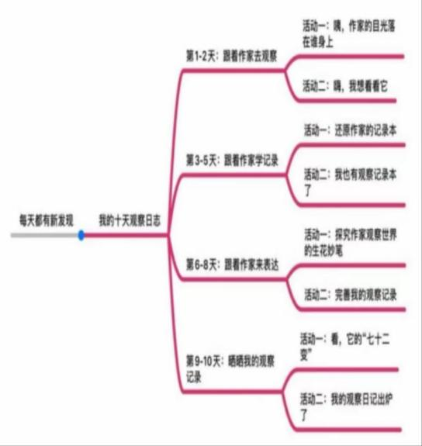 | 1. 分享与交流  这个情境为学生提供了一个分享和交流观察记录的平台。通过分享，可以让学生互相学习，拓宽视野。可以组织一次观察记录展示活动，让学生将自己的观察记录展示出来，并互相交流评价。  2. 增强自信心  分享自己的观察记录可以让学生获得成就感，增强自信心。同时，也可以激发学生对观察和写作的兴趣。在展示活动中，对学生的观察记录进行表扬和鼓励，让学生感受到自己的努力得到了认可。

